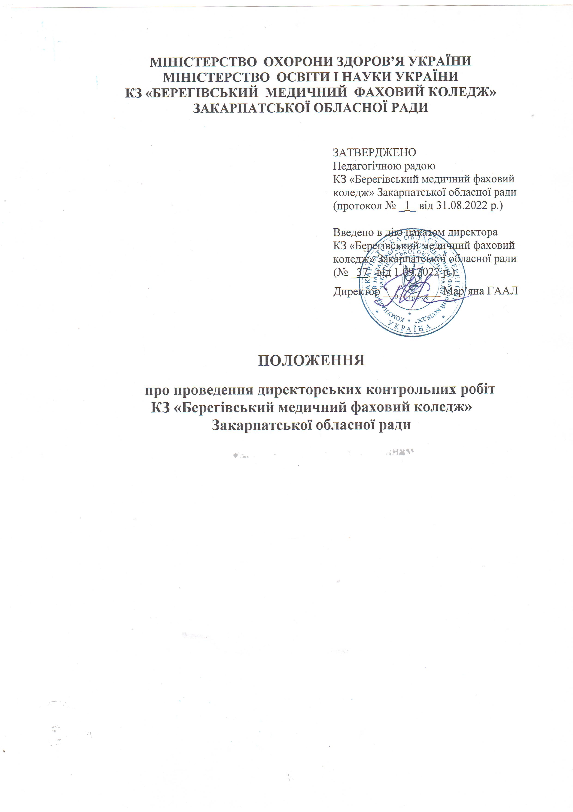

Загальні положення

1.1. Директорські контрольні роботи (далі - ДКР) із предметів загальноосвітньої, гуманітарної і соціально-економічної, природничо-наукової та професійно-практичної підготовки є обов’язковою складовою контрольно-аналітичної діяльності, знаходять своє відображення у навчально-плануючій документації коледжу. Їх проведення передбачається у річному плані, планах роботи циклових комісій, результати аналізуються заступниками директора з навчальної роботи та методистом коледжу та обговорюються на засіданнях циклових комісій, методичної ради, на інструктивно-методичних нарадах, про що свідчать відповідні протоколи.
1.2. Організація контролю за навчально-виховним процесом передбачає щорічне проведення ДКР як одного з критеріїв оцінки якості засвоєння теоретичних знань і практичних умінь студентів.
1.3. З метою підвищення відповідальності викладачів та студентів за рівень знань, удосконалення моніторингу знань, ДКР вважаються складовою частиною навчального процесу.
1.4. Метою організації і проведення директорських контрольних робіт є виявлення певних знань, практичних навичок студентів, а також прогалин у знаннях .
1.5. Необхідність проведення ДКР з навчальної дисципліни визначається:
- за результатами відвіданих занять;
- за результатами всіх видів атестації студентів;
- за планом вивчення стану викладання предметів;
- за необхідністю моніторингу рівня навчальних досягнень студентів;
- за планом вивчення досвіду роботи викладача тощо.
1.6. Результати директорських контрольних робіт враховуються при
підведенні підсумків роботи коледжу за навчальний рік, доводяться до відома всіх педагогічних працівників.
1.7. Оцінювання студентських робіт повинно відбуватись на основі Критеріїв оцінювання розроблених і затверджених у відповідному порядку.
2. Порядок проведення директорських контрольних робіт
2.1. Вибірковий перелік предметів, що виносяться на ДКР з вказівкою задіяних груп та орієнтовними термінами проведення, щорічно регламентуються наказом директора коледжу.
2.2. Відповідно до наказу складається графік проведення директорських контрольних робіт за встановленою формою (Додаток 1) і затверджується заступником директора з навчальної роботи.
2.3. Упродовж двох тижнів до проведення ДКР викладачі, під керівництвом голів циклових комісій, створюють пакети завдань до директорських контрольних робіт. При плануванні проведення директорської контрольної роботи можна об'єднати проведення директорської контрольної роботи з плановою обов’язковою контрольною роботою.
2.4. Директорську контрольну роботу з предметів, що вивчаються упродовж одного семестру, можна проводити за матеріалами пакетів комплексних контрольних робіт.
2.5. Кожен пакет завдань до директорської контрольної роботи включає:
- титульну сторінку з відміткою розгляду завдань на засіданні методичної комісії (Додаток 2);
- рецензію, в якій указано основні розділи курсу, які вміщено до завдань контрольної роботи; форма завдань з коротким описом методики виконання; їх кількість; час, відведений на виконання роботи (Додаток 3);
- пакет завдань який містить не менше 6 варіантів, що включають питання з найбільш важливих тем вивченого матеріалу оцінюваного предмета (Додаток4);
- критерії оцінювання;
- приклад правильного виконання одного варіанта роботи.
2.6. Для проведення директорської контрольної роботи може використовуватися довільно обраний варіант завдань з предмета.
3. Викладач зобов'язаний:
3.1. Проводити ДКР згідно з графіком в групах, якщо наявність студентів складає не менше 80%.
3.2. Скласти пакет ДКР і подати на розгляд на засідання циклової комісії та затвердження його головою циклової комісії (Додаток 2,3,4,5)
3.3. Здійснювати перевірку контрольної роботи у терміни не більше трьох днів після її проведення. При перевірці враховується повнота відповідей.
3.4. За результатами ДКР стисло аналізувати її виконання навчальною групою та вказувати типові помилки, в тому числі й на тестові завдання.
4. Голова циклової комісії зобов'язаний :
4.1.Здійснювати контроль за дотриманням графіку виконання ДКР.
4.2. Подати пакети підготовлені та затверджені засіданні циклової комісії на затвердження заступнику директора з навчальної роботи.
4.3. Організувати перевірку ДКР упродовж 3-х днів і надати до навчальної частини аналіз результатів за встановленою формою (додаток №4) із зазначенням найбільш характерних помилок.
4.4. Подати до навчальної частини у вигляді таблиці узагальнені і систематизовані результати виконання ДКР з навчальних предметів циклу (Додаток №6).
5. Методист коледжу зобов'язаний:
5.1. Проінформувати представників адміністрації, яким необхідно бути присутнім на ДКР згідно із затвердженим графіком та видати завдання студентам, проконтролювати хід виконання робіт, передати виконані роботи для перевірки голові циклової комісії.
5.2. Забезпечити представника адміністрації, який є присутнім при проведенні ДКР, варіантом завдання з бази завдань для директорських контрольних робіт, що попередньо були розроблені методичною комісією.
5.3. Проаналізувати, узагальнити, систематизувати результати виконання ДКР і підготувати відповідну довідку для обговорення на засіданні методичної ради навчального закладу, яка приймає із цього приводу відповідне рішення чи проекту наказу з даного питання.

Додаток 1
ГРАФІК

проведення директорських контрольних робіт
у КЗ «Берегівський медичний фаховий коледж»
Закарпатської обласної ради
на 20….-20…. навчальний рік
№ з/п | Назва предмету | Курс,  група | Прізвище викладача | Дата проведення
І семестр 20 -20 навчального року
ІІ семестр 20 -20 навчального року

Заступник директора з навчальної роботи

Додаток 2

ЗАТВЕРДЖУЮ
Директор КЗ «Берегівський
медичний фаховий коледж»
Закарпатської обласної ради
"___" ______________2022р
___________ Мар’яна ГААЛ

ДИРЕКТОРСЬКА КОНТРОЛЬНА РОБОТА

з ____________________________________________________________
спеціальність _______________________________________________________
шифр та назва спеціальності
освітньо-професійна програма ______________________________________________

Розглянуто на засіданні циклової комісії
___________________________________
Протокол № ____ від__________ 20__р.
Голова циклової комісії_____________ПІБ
підпис

Додаток 3

РЕЦЕНЗІЯ
до директорської контрольної роботи
з предмета «Українська мова»
Контрольна робота складена відповідно до Програми з української мови для загальноосвітніх навчальних закладів і має на меті оцінювання результатів навченості учнів з української мови, що здійснюється на основі функціонального підходу до навчання мовного курсу, який насамперед має забезпечити учням уміння ефективно користуватися мовою як засобом пізнання, комунікації; високу мовну культуру особистості; сприяти формуванню громадянської позиції, національної самосвідомості.
Контрольна робота складається з 6 варіантів, кожен з яких містить 33 тести, до складу яких входять тести з закритими та відкритими завданнями; з одиничним та множинним вибором, тести на встановлення відповідностей.
Тести з закритими завданнями передбачають вибір учнем єдиної правильної відповіді з ряду можливих, встановлення відповідності між певними судженнями та мовними явищами, відтворення послідовності (перекомбінування наведених даних або елементів).
Особливістю тестів із відкритим завданням є те, що студент самостійно шукає відповідь на питання (без можливості вибору з кількох запропонованих) або виконує завдання. Саме такі завдання засвідчують не лише теоретичні знання, а й мовленнєві можливості учня.
Тривалість виконання роботи – 45 хвилин.

Голова циклової комісії ________ ПІБ
Додаток 4

ЗАВДАННЯ
ДО ДИРЕКТОРСЬКОЇ КОНТРОЛЬНОЇ РОБОТИ

Назва предмета __________________________________________

ВАРІАНТ № ___
Додаток 5а
АНАЛІЗ
результатів директорської контрольної роботи
з _________________________________________________________________
студентів ______________, спеціальності __________________________________
курс, група шифр, назва спеціальності
освітньо-прфосійна програма _____________________________________________

У групі _________студентів.
Директорську контрольну роботу виконували _______ (_____%) студентів.
Було підготовлено _______ варіантів ________________ завдань, кожен з яких
(тестових, письмових)
включав ______ питань, складених згідно програми _________________________
_______________________________________________________________________.

Результат директорської контрольної роботи:

«5»___________ (______%)
«4»___________ (______%)
«3»___________ (______%)
«2»___________ (______%)

Абсолютна успішність _________%
Якісний показник _____________%
Середній бал __________________

За результатами директорської контрольної роботи можна зробити висновки, що студенти _______________________________________________________________________
_________________________________________________________________________________________________________________________________________________________________________________________________________________________________________________________________________________________________________________________________________________________________________________________________________________________________________________________________________________________________________________

Викладач _____________ _______________________________
(підпис) (ПІБ)

Додаток 5б
АНАЛІЗ
результатів директорської контрольної роботи
з _________________________________________________________________
студентів ______________, спеціальності __________________________________
курс, група шифр, назва спеціальності
освітньо-прфосійна програма _____________________________________________

У групі _________студентів.
Директорську контрольну роботу виконували _______ (_____%) студентів.
Було підготовлено _______ варіантів ________________ завдань, кожен з яких
(тестових, письмових)
включав ______ питань, складених згідно програми _________________________
_______________________________________________________________________.

Результат директорської контрольної роботи:

«12»___________ (______%) «6»___________ (______%)
«11»___________ (______%) «5»___________ (______%)
«10»___________ (______%) «4»___________ (______%)
«9»____________ (______%) «3»___________ (______%)
«8»____________ (______%) «2»___________ (______%)
«7»____________ (______%) «1»___________ (______%)

Абсолютна успішність _________%
Якісний показник _____________%
Середній бал __________________

За результатами директорської контрольної роботи можна зробити висновки, що студенти _______________________________________________________________
_________________________________________________________________________________________________________________________________________________________________________________________________________________________________________________________________________________________________________________________________________________________________________________________________________________________________________________________________________________________________________________

Викладач _____________ _______________________________
(підпис) (ПІБ)

Додаток 6
ЗВЕДЕНИЙ АНАЛІЗ
РЕЗУЛЬТАТІВ ДИРЕКТОРСЬКИХ КОНТРОЛЬНИХ РОБІТ
проведених викладачами циклової комісії
____________________________________________________
за ___ семестр 20 ___ -- 20___ навчального року

Викладач | Предмет | Група | Кількість студентів у групі | Виконали ДКР | Результати
 |  |  |  |  | «5» | (%) | «4» | (%) | «3» | (%) | «2» | (%)

Голова циклової комісії __________________ ПІБ
підпис

